

Sigla asignatura: 004D
Nombre de la asignatura: CAPSTONE
MAPA DE ACTORES
Proyecto: INDUCTA CHILE
Profesor: Marco Valenzuela C.
Integrantes: Mateo Martinez • Hans Elfert

Mapa de actores 3
Qué hace cada uno 4

Mapa de actores
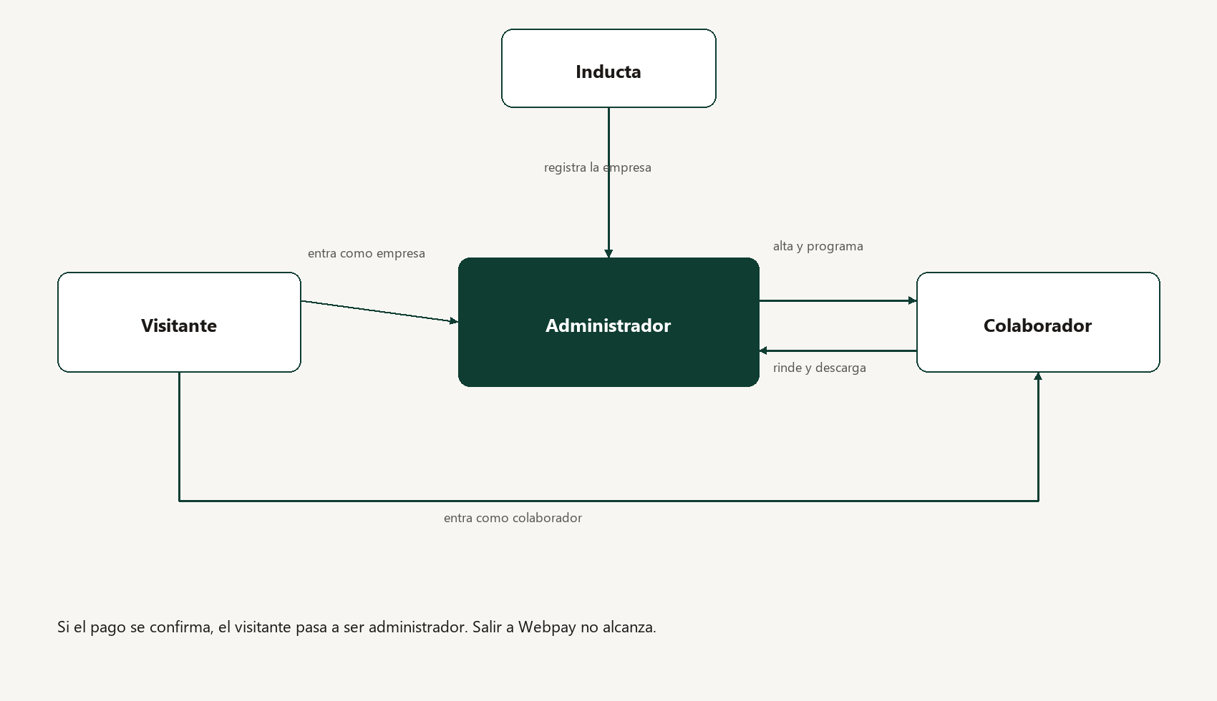
Mapa de actores del producto.
Hay cuatro actores. Tres usan el producto. Inducta no es un usuario del panel: registra a la empresa para que no exista registro público.
Desde | Relación | Hacia
Inducta | Registra la empresa | Administrador
Visitante | Entra como empresa | Administrador
Visitante | Entra como colaborador | Colaborador
Visitante | Mira los planes. Si el pago se confirma, pasa a ser administrador | Administrador
Administrador | Crea el programa y da de alta | Colaborador
Colaborador | Rinde y descarga la evidencia | Administrador

Qué hace cada uno
Actor | Puede | No puede
Inducta | Registrar a la empresa. | No es un rol del panel.
Visitante | Entrar indicando si es empresa o colaborador. Ver Demostración, Básico, Plus y Plus+. Pagar un plan de pago con Webpay. | Crear una cuenta. Pagar la Demostración en línea. Entrar al panel sin empresa.
Administrador | Ver solo los datos de su empresa. Crear programas. Agregar colaboradores por correo. Definir el cuestionario. Consultar persona, etapa, estado y fecha. Abrir la evidencia de un colaborador propio. | Leer otra empresa. Obtener la evidencia de otra empresa.
Colaborador | Ver los programas de su cargo. Rendir el cuestionario. Ver el estado de sus etapas. Descargar la evidencia si aprobó. | Registrarse solo. Ver etapas de otro colaborador. Obtener evidencia de una etapa no aprobada.

El administrador y el colaborador entran por el mismo formulario. El rol lo decide la pertenencia a la empresa, no una cuenta creada en el sitio.
Al pagar, el visitante que contrata pasa a ser administrador de esa empresa. Eso ocurre cuando el pago queda confirmado, no cuando solo sale a Webpay.

